**Тема:** Сімейні стосунки і їх особливості

**Мета заняття:** осмислити основні поняття з теорії системної «схеми» сім’ї, своєї ролі в сімейній системі, формувати партнерські позиції у спілкуванні, алгоритму вирішення проблеми, виховувати цінності родини через спілкування на основі метафоричного світу східної мудрості та казки А. Скрябіна «Тарасик, тролейбус і святий Миколай»

**Тип заняття:** комбіноване

**Обладнання:** проектор, ноутбук, аудіо запис казки, кольорові олівці

**І. Вправа «Привітання»**

**ІІ. Мотивація навчальної діяльності**

1. Вступне слово керівника про зміст і мету і завдання заняття.
2. Правила роботи на занятті. (Додаток 1)
3. Вправа «Дерево очікувань»

(Роздаються жовті і червоні листочки і пропонується зафіксувати свої сподівання словами:

* Мені хотілось б …(жовтий листок)
* Мені не хочеться (червоний листок))

**ІІІ. Висвітлення матеріалу нової теми**

1. Метод «Мозкового штурму» (сім’я)
2. Розповідь керівника групи за допомогою електронної презентації (Додаток 2, слайди 1-3)

Сім’я — це складне і цікаве явище, яке вирізняється вже тим, що, по-перше, ніхто її не мине у своєму житті, і, по-друге, не існує двох однакових сімей (ні щасливих, ні навпаки). Це результат біоло­гічної, соціальної і психологічної творчості людини, це можливість бути безсмертним. Якщо зацікавитися історією розвитку ін­ституту сім’ї, можна побачити, що до її складу у давні часи входили і слуги, і раби, і тварини!

Сім’я — це велика система, яка розвивається з подальшим розвитком су­спільства, і нині склад сім’ї залежить від соціального устрою, розвитку економіки і способу життя її членів. Вона гнучко змі­нюється, розвивається і адаптується до належних умов.

Природа дуже добре потурбувалася про розвиток сім’ї і наділила її такими основними законами:

законом постійності, коли сім’я бажає бути постійною, стабільною;

законом розвитку, коли сім’я прагне пройти увесь життєвий цикл.

На різних етапах існування виникають ті чи інші труднощі і питання, і родина змуше­на звертатися до спеціалістів. Серед них є і сімейний психолог, сімейний психотерапевт. Сімейні психологи дотримуються організмічного погляду на світ, що дає змогу виділити основний філософський закон існування сім’ї: «Всі частини впливають одна на одну і зумов­люють одна одну».

Дуже важливим у підтримці і розвитку сімейних відносин психологи вважають таке.

Особливості відносин членів родини (на них вказують поза, міміка і жести). Ідеальний варіант відносин — ті, які базуються на відвертості, підтримці і відсутності шаблонності спілкування (наприклад: «Я дуже ціную наші стосунки і вважаю, що можу висловлювати тобі навіть негативні почуття», «Мені приємно допомогти тобі, синку!»).

Але часто у психологічному консультуванні трапляються відносини, які базують­ся на «читанні» думок іншого (наприклад: «Я знаю, що ти сьогодні вивчив уроки по­гано», «Ти завжди мене не помічаєш, коли ми у компанії друзів!», «Я бачу, як погано ставиться до мене твоя мама!».

Правила життя сім’ї — розподіл сімейних ролей і функцій. Безумовно, було б ідеально, коли б сім’я уявляла те, що добре і що погано, хто є лідером і кому в першу чергу треба, наприклад, щось купити чи надати допомогу тощо.

Сімейні міфи — про історію розвитку, ідеологію сім’ї, таємниці роду.

Сімейні кордони — поняття про тих, хто входить і не входить до складу сім’ї, наприклад, одружується чи має різні погляди з іншими членами. Сімейні кордони можуть бути закритими (наприклад, гості приходять тільки на за­прошення й у визначений час) чи відкритими.

Отже, сімейна система — це «вогонь», а не закостеніле явище, її розвиток не зупиняється під впливом часу.

В існуванні сім’ї є символічні основи, моральні принципи.

Духовність — прагнення до вдосконалення. Без неї в сімейних стосунках відсутня мораль, а нині для формування нашої країни вона дуже актуальна і потребує негайного зміцнення та більшої уваги для становлення й підтримання сімейних відносин.

Любов — зігрівання людського серця від самотності. І це не тільки вияв симпатій та прив’язаності до певної особи, а й рушійна сила до емоційного та фізичного зближення двох осіб. Брак любові в сімейних стосунках робить їх офіційними і висушує.

Чистота — знак прозорості сімейних стосунків. Якщо вона є — зникає фальш та підступ, брехня та зрада.

Духовність, любов і чистота — три основні принципи, на яких ґрунтуються ідеальні стосунки. За своїм характером вони гарантують тривалість і плідність відносин, висвітлюють негативні моменти життя сімейної структури.

1. Вправа «Криголам»

Учасники, стоячи у колі, отримують інструкції щодо того, скільки раз перегнути серветку та відірвати кут. Потім кожен розгортає серветку, що утворилася. Всі різні. Вихованці гуртка обмінюються думками щодо того, чому одне й теж завдання викликало різне виконання (різні сім’ї).

1. Робота над притчею «Пророк та довгі ложки» (Додаток 3)

*Слова керівника:* Цій історії вже більш як 1000 років, вона життєва. Так відбувається, коли ми спостерігаємо труднощі у сім’ї, суперечки між мамою і татом, сварки між дітьми і прояв агресії у відносинах батьків і дітей, коли ми спостерігаємо протиборство людини з довколишнім світом і протиріччя між групами і народами.

«Пекло» — це праця поруч, але проти одне одного, кожен — тільки за себе улюбленого і проти інших.

«Рай», навпаки, — це готовність мати позитивні відносини з оточенням. Дві групи – люди раю і люди пекла – мають однакові чи схожі проблеми. Але живуть вони в раю чи в пеклі, залежить від того, як намагаються вирішити ці проблеми.

Пекло і рай — метафоричний образ, що існує всередині кожного з нас. А ми можемо вибирати. Наскільки великий наш вибір, залежить від життєвого досвіду і від того, як ми вміємо долати життєві труднощі.

1. Вправа «Порівняння цінностей»

Кожному вихованцю гуртка пропоную поділити аркуш паперу на стільки колонок, скільки членів у його сім’ї. У кожній колонці записати сімейні цінності, пріоритети кожного. Дайте відповіді на такі запитання: Що важливо для мене? Що важливо для інших? Якими є мої цінності? Що у списку стоїть на першому місці? Чи змінилися наші цінності з часом? Що нового з’явилось?

1. Прослуховування аудіо запису казки А. Скрябіна «Тарасик, тролейбус, святий Миколай».
2. Напишіть 5-7 слів, які відображають ваші почуття до цієї казки.
3. Складання сенкану (сім’я, дитина)

**ІV. Підсумок заняття.**

Вправа «Рефлексія».

* Я навчилася …
* Я дізналася, що …
* Я була здивована тим, що …
* Мені сподобалось …
* Я була розчарована тим, що …

Додаток 1.

**Правила роботи на занятті:**

* **Тут і тепер**
* **Відвертість і щирість**
* **Виступ від свого імені**
* **Право керівника гуртка на припинення дискусії**
* **Довірливий стиль спілкування**
* **Свобода спілкування**
* **Конфіденційність усього, що відбувається на занятті**
* **Активність**
* **Добровільний початок**
* **Безоціночність суджень**

Додаток 2

*Слайд 1*

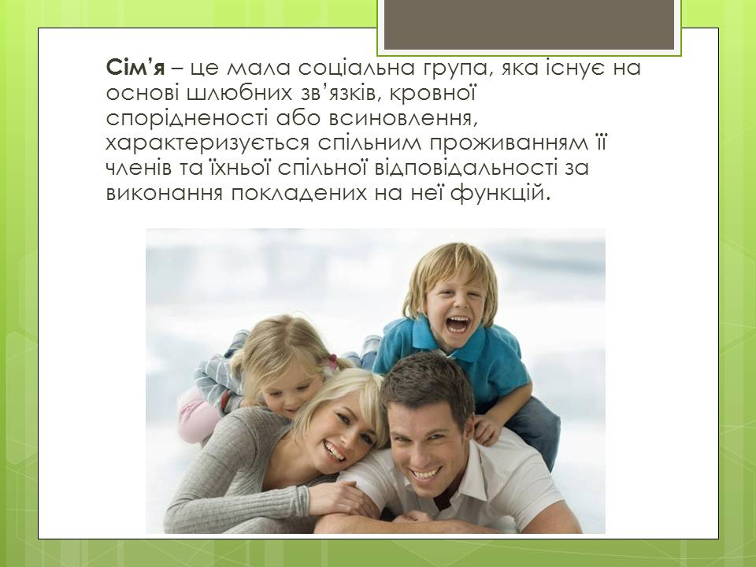

*Слайд 2*

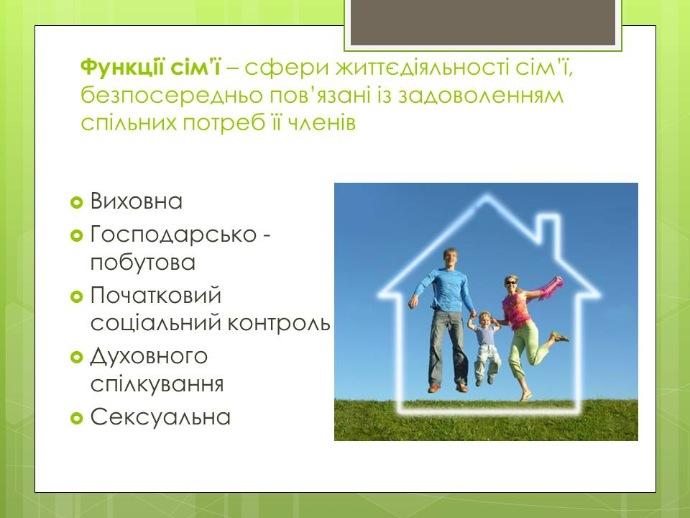

*Слайд 3*

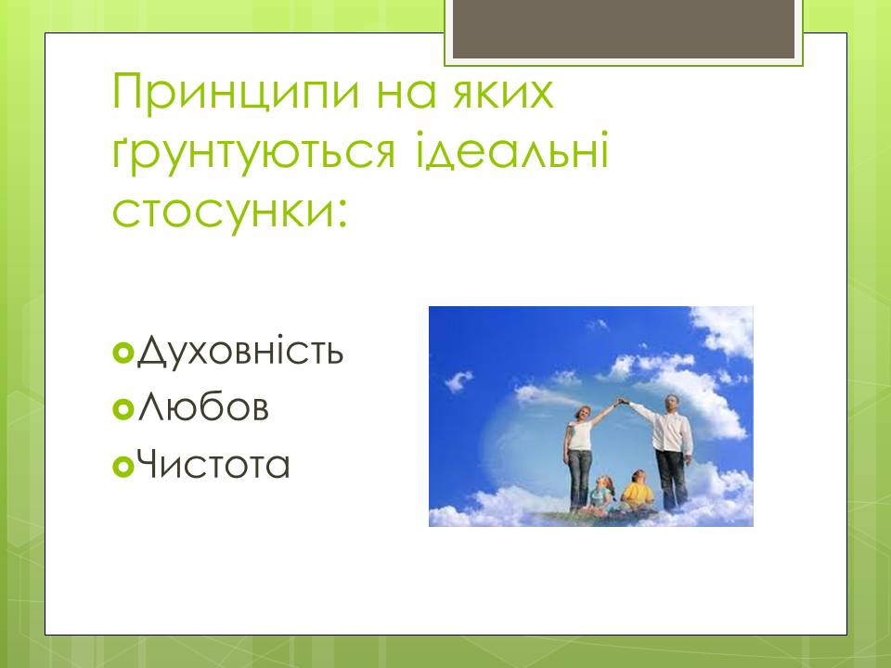

Додаток 3

**Притча «Пророк та довгі ложки»**

Один правовірний прийшов якось до пророка Еліас. Його дуже хвилювало, що таке пекло і рай, тому що він хотів жити праведно. «Де пекло і де рай?» - з цим питанням чоловік звернувся до пророка, але Еліас не відповів. Він взяв того, хто запитував за руку і повів темними провулками до палацу. Крізь залізну браму вони увійшли до великої зали з безліччю народу, бідними і багатими, в лахмітті і дорогоцінних шатах. Посеред залу стояв на вогні величезний казан, у ньому кипів суп. Від варива йшов приємний запах по всьому залу. Навколо котла юрмилися люди з запалими щоками і безглуздими очима, намагаючись отримати свою порцію супу.

Супутник пророка Еліаса був вражений, коли побачив у них в руках по ложці, завбільшки з них самих. Вся ложка була з металу, розпечена від супу, і лише на самому кінці держака була дерев'яна ручка. З жадібністю голодні люди тикали своїми ложками в котлі. Кожен хотів отримати свою частку, але нікому це не вдавалося. Вони насилу витягали важкі ложки з супу, але так як ті були надто довгими, то і найсильніші не могли відправити їх в рот. Занадто завзяті обпалювали руки і обличчя і, охоплені жадобою, обливали супом плечі сусідів. З лайкою вони накидалися один на одного і билися тими ж ложками, якими могли б вгамувати голод.

Пророк Еліас взяв свого супутника за руку і сказав: «Ось це - пекло».

Вони покинули зал і незабаром вже не чули пекельних криків. Після довгих мандрів по темних коридорах вони увійшли в інший зал. Тут теж було багато людей, що сидять навколо. Посеред залу стояв котел з киплячим супом. У кожного було по такій же величезній ложці в руці, які Еліас і його супутник вже бачили в пеклі. Але люди були вгодованими, в залі чулися лише тихі задоволені голоси і звуки занурюють ложок. Люди підходили парами. Один занурював ложку і годував іншого. Якщо для когось ложка виявлялася занадто важкою, то відразу ж інша пара допомагала своїми ложками, так що кожен міг спокійно їсти. Як тільки насичується один, його місце займав інший. Пророк Еліас сказав своєму супутнику: «А ось це - рай!»